**INDICAÇÃO Nº / 2024**

Indica Troca da Lâmpadas em todo o bairro Jardim Primavera.

**EXCELENTÍSSIMO SENHOR PRESIDENTE DA CÂMARA MUNICIPAL DE SUMARÉ,**

Nos termos do art. 214 do Regimento Interno da Câmara Municipal de Sumaré, solicito a Vossa Excelência o envio desta Indicação ao Excelentíssimo Senhor Prefeito Municipal de Sumaré para que seja feita troca das lâmpadas dos postes de iluminação pública para lâmpadas do tipo LED em todo o bairro Jardim Primavera e nas respectivas Ruas: Luís Vaz de Camões, Josephina Luchiari Moranza, Juvenal de Vasconcelos, Orlando Breda, Máximo Marson, Seara, Laerte Noveleto, Valdemar Alves Teixeira, Antônio Machado da Silva, Manoel Luciano, Lázaro Modesto, Domingos Provedel, Deputado Cunha Bueno, Francisco Soldado Lara, João Bordin, Caetano Antonio Dall’Bello, Luiz Furlan; bem como na Avenida Eugênia Biancalana Duarte.

A medida se faz necessária pois muitas dessas lâmpadas não estão oferecendo iluminação adequada, o que traz grandes transtornos para a população em geral, bem como compromete gravemente a segurança pública, dificultando inclusive o policiamento ostensivo.

Diante da constante presteza de Vossa Excelência em trabalhos que beneficiam o povo sumareense, remeto este documento na certeza de contar com Vosso pronto atendimento. Aproveito a oportunidade para reiterar meus votos de elevada estima e consideração.

Sala das sessões, 27 de agosto de 2024.

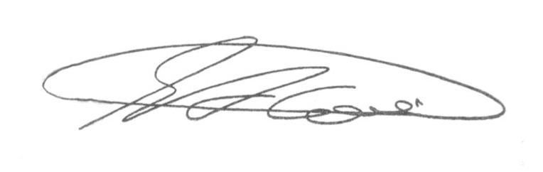

**SEBASTIÃO ALVES CORREA (Tião Correa)**

Vereador